La qualité du son d’un alto influencée par la vitesse de l’archet et la force exercée sur une corde.

Comment la force exercée par l’archet sur une corde et la vitesse de l’archet peuvent-elles influencer la qualité du son d’un alto?

Mémoire en physique

Nombre de mots : 3968

**TABLE DES MATIÈRES**

INTRODUCTION 1

CONTEXTE THÉORIQUE 2

*Les ondes stationnaires résonantes* 2

*Les harmoniques* 3

*La transformation de Fourier* 4

*Caractéristiques de l’alto et de l’archet* 5

*Les interactions entre l’archet et la corde frottée* 5

MÉTHODOLOGIE 7

*Les variables indépendantes, dépendantes et contrôlées* 7

*Le montage* 8

*Les graphiques d’amplitude relative selon la fréquence* 8

*Les données pour l’analyse* 9

RÉSULTATS 10

*Tableaux* 10

*Graphiques* 11

*Vitesse de l’archet* 15

*Force de l’archet* 16

*Répartition des amplitudes relatives des harmoniques* 19

*Causes d’erreurs* 20

*Améliorations possibles* 20

CONCLUSION 21

BIBLIOGRAPHIE 22

ANNEXES 24

*Annexe I – Données diverses de la corde* 24

*Annexe II – Données brutes des vitesses (tirées de Tracker)* 25

*Annexe III – Graphiques tirés du logiciel Data Logger Pro* 25

*Annexe IV – Amplitudes relatives des harmoniques en fonction du temps pour les quatre cordes* 29

# **INTRODUCTION**

« La musique, c’est du bruit qui pense. » La citation de Victor Hugo démontre que non seulement la musique est un art, mais elle fait aussi partie des mathématiques et de la physique. On remarque que plusieurs lois peuvent prouver la relation entre ces domaines. Par exemple, calculer une fréquence quelconque d’une note en mesurant la longueur de la corde, la masse de celle-ci, etc.

Cependant, la personne qui joue l’alto pourrait aussi influencer le son des cordes. En tant que musicien, même s’il ne calcule pas la fréquence fondamentale ou la tension de la corde, il est tout de même pertinent de comprendre les paramètres qui influencent la qualité du son de son instrument. Ce mémoire aura pour objectif d’analyser la qualité (richesse et volume) d’un son selon la force de l’archet et la vitesse de ce dernier. Pour cela, nous devons comprendre certains concepts en lien avec le son (ondes stationnaires, harmoniques, amplitudes, série de Fourier) et la relation entre l’archet et la corde à l’aide des schémas de forces. Ensuite, on se sert du microphone *Vernier* et du logiciel *Data Logger Pro* pour trouver les amplitudes relatives des harmoniques en fonction du temps. Finalement, on compare les amplitudes pour chaque expérience différente (tirer en 2s, tirer en 6s, pousser en 2s).

L’hypothèse, qui sera expliquée grâce au contexte théorique, est que les amplitudes relatives des harmoniques seront plus petites si la vitesse de l’archet est lente. Ces dernières seront par contre plus grandes lorsqu’on tire l’archet au lieu de le pousser.

# **CONTEXTE THÉORIQUE**

## ***Les ondes stationnaires résonantes***

Figure 1 : Les nœuds et les ventres d’une onde stationnaire (s.a., s.d.).

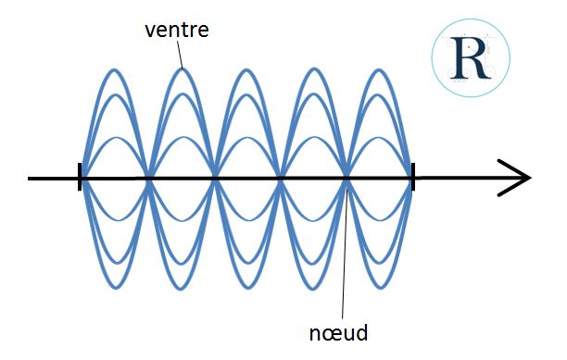Si on produit une impulsion en crête sur une corde qui est fixée au mur, on remarque que l’impulsion est inversée et réfléchie (un creux) à cause d’une réflexion dure de l’onde à l’extrémité. Autrement dit, par action-réaction, le mur pousse sur la corde. Si notre main réalise un mouvement harmonique simple à la corde, une série de crêtes et de creux voyagent dans un sens (onde incidente) et une autre série voyagent dans l’autre sens (onde réfléchie), ce qui occasionne une onde stationnaire résonante. Dans une onde stationnaire, les nœuds représentent les zéros de la fonction et les ventres sont les maxima et les minima de la fonction.

En effet, quand on frotte la corde, il a l’existence d’ondes transversales, car l’oscillation se fait selon l’axe des y (vertical). Cependant, le son qu’on entend est une onde longitudinale, c’est-à-dire que l’onde se propage selon l’axe des x (horizontal) et c’est grâce à ce type d’ondes qu’on peut entendre la note jouée. Un son ou une onde sonore est « un mouvement ordonné de molécules dû à un corps en mouvement rapide. »[1] Ce sont des fluctuations périodiques où la pression locale augmente et diminue. Sans l’air, nous ne pouvons rien entendre. Quand on observe un spectre sonore, la fréquence indique la hauteur du son (grave ou aigu). L’amplitude indique le volume du son (fort ou doux). Plus l’amplitude est grande, plus le déplacement des molécules d’air par rapport à leur position d’équilibre est grand, car elle est proportionnelle à la quantité d’énergie dans le système.

## ***Les harmoniques***

Dans ce mémoire, la corde d’alto est fixée aux deux extrémités, une condition limite qui détermine les possibilités de fréquences produites; chaque extrémité représente un nœud. Dans ces conditions, une onde stationnaire résonante peut seulement produire lorsque « la longueur de la corde est un multiple entier de la demi-longueur d’onde. »[2] Lorsqu’un musicien frotte la corde de do d’un alto avec l’archet, on remarque que la plus basse note est Do2 (130,81 Hz) et que la longueur de la corde correspond à la moitié de la longueur d’onde. On appelle cela la fréquence fondamentale.

Par contre, si la longueur de la corde équivaut à la longueur d’onde, la fréquence est plus élevée et on obtient le deuxième harmonique. Dans ce cas-ci, il y a trois nœuds incluant celui ajouté au centre de la corde. Bref, plus il y a de nœuds, plus le son est aigu. On dit qu’un harmonique est « une composante spectrale dont la fréquence est un multiple entier d’une fréquence de base […] »[3], c’est-à-dire que l’écart entre deux harmoniques sera toujours identique.

En fait, en modifiant la formule précédente, à l’aide de la longueur de la corde (), la tension () et la densité linéique de la corde (), on peut repérer les différentes fréquences d’un son dépendant de la valeur de qui indique le nombre d’harmonique. Ceci n’est valide que pour une corde fixée aux deux bouts.

## Image associÃ©e***La transformation de Fourier***

Figure 2 : Les harmoniques lorsque la corde est fixée aux deux extrémités. (s.a., 2007)

Cependant, même si on joue la note de do sur la corde, on ne voit pas la forme exacte représentée à la figure 2. Il est important de distinguer un son pur et un son riche. Lorsqu’on enregistre un son d’un diapason à 440 Hz, on remarque qu’il y aura une fonction sinusoïdale dans un graphique du déplacement vertical (y) en fonction du temps où la période sera 1/440 seconde. En outre, sachant que le diapason émet une seule fréquence, dans le spectre, on verra une barre lorsque l’abscisse vaut 440 Hz (son pur). Par contre, quand on frotte la corde, le son est composé de plusieurs harmoniques. Il devient riche, car il existe d’autres fréquences autres que la fondamentale. Donc, la fonction est une superposition de plusieurs fonctions sinusoïdales différentes.

Nous devons nous servir du logiciel *Data Logger Pro* pour recueillir des spectres sonores. Ils sont appelés « Graphique TFR » signifiant « Transformation Fourier Rapide ». Sachant qu’un son possède plusieurs harmoniques différents, la transformation de Fourier nous permet de montrer tous les harmoniques présents à partir du graphique de la pression en fonction du temps. La formule suivante[4] montre que la fonction du son produit équivaut à la somme de chaque fréquence d’un harmonique :

: terme constant

: coefficients

n : nombre d’harmonique

 : fréquence angulaire (rad/s)

t : temps (s)

Sachant que ce mémoire étudie plutôt la force de l’archet et la vitesse de ce dernier, peu importe comment on varie ces deux variables, la fréquence demeure toujours la même pour une corde. De plus, l’amplitude des harmoniques sera différente sachant qu’on emploie les forces sur l’archet différemment.

## ***Caractéristiques de l’alto et de l’archet***

L’alto est un instrument qui fait partie de la famille des cordes frottées. Il est souvent confondu avec le violon sachant qu’il a une taille similaire à ce dernier. En fait, « l’alto est légèrement plus grand que le violon […] en moyenne 67 centimètres, dont 40 pour la caisse […] »[5] et il projette un son beaucoup plus grave. Il possède quatre cordes différentes : do, sol, ré et la.

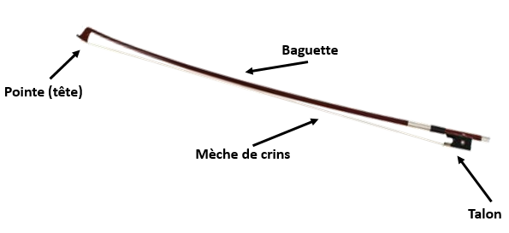L’archet est un morceau de bois avec une mèche de crins de cheval qui sert à frotter une corde. En outre, la colophane (produit de résine de pin) doit être employée sur les crins de l’archet afin d’avoir plus d’adhérence lorsqu’il est temps de frotter la corde.

Figure 3 : L’archet d’un alto. (s.a., s.d.)

## ***Les interactions entre l’archet et la corde frottée***

Dans ce mémoire, il est important de comprendre que le terme « tirer » indique qu’on met d’abord l’archet en contact avec la corde près du talon comme dans la figure ci-bas. Le terme « pousser » indique le contraire, c’est-à-dire que la pointe entre en contact avec la corde en premier.

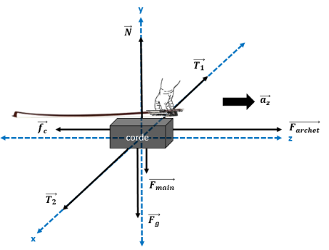 Quand on frotte la corde avec l’archet, on remarque qu’il y a de la friction entre les deux grâce à la colophane. Le schéma des forces montre toutes les forces qui peuvent influencer le mouvement de l’archet. Il y a la force de l’archet et le frottement cinétique lorsque l’archet est en mouvement. Le frottement dépend de la colophane, des crins de l’archet ainsi que le matériel de la corde (métal, nylon). De plus, les forces de tension viennent des deux extrémités fixées de la corde d’alto et la force de la main écrase la corde.

Figure 4 : Schéma de forces : Archet au talon.

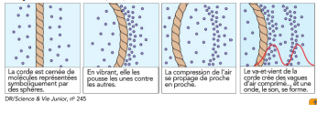 En tirant l’archet, on applique plus de forces sur la corde étant donné que notre main est plus proche de la corde. Par conséquent, on déforme davantage la corde par rapport à l’équilibre et elle oscillera avec une plus grande amplitude. De plus, nous savons que l’énergie est proportionnelle au carré de l’amplitude et c’est l’énergie de la corde oscillante qui est transmise aux molécules d’air environnantes. Les molécules d’air vont osciller, ce qui crée du son. Il est difficile d’étudier l’intensité du son, donc en connaissant la relation entre l’amplitude et l’énergie, on se sert des amplitudes relatives des harmoniques afin de voir en quoi celles-ci sont influencées dépendant de la force de l’archet ainsi que la vitesse de celui-ci.

Figure 5 : Comportement des particules d’air (oscillations de la corde). (s.a., s.d.)

En ce qui concerne de la vitesse de l’archet, il y a une limite des oscillations de la corde, mais on peut quand même déterminer l’intensité du son à partir de différentes vitesses. Si on tire l’archet avec une vitesse rapide, les oscillations de la corde seraient beaucoup plus grandes que si on tire l’archet avec une vitesse lente. Le fait que l’archet ne presse pas longtemps sur la corde permet à celle-ci d’osciller avec une plus grande amplitude. Donc, l’agitation des particules d’air augmente, ce qui explique pourquoi le son est plus fort lorsqu’on tire l’archet avec une grande vitesse.

# **MÉTHODOLOGIE**

## ***Les variables indépendantes, dépendantes et contrôlées***

Il n’est pas possible de façon simple pour nous de quantifier la force de l’archet, donc afin de trouver la relation entre la force de l’archet et les amplitudes relatives, on suppose que tirer l’archet signifie que la force de l’archet est plus grande, tandis que cette dernière est plus faible lorsqu’on pousse l’archet. La vitesse de l’archet et le sens du mouvement de l’archet sont deux variables indépendantes qui vont influencer les amplitudes relatives des harmoniques (variables dépendantes). On se sert d’un alto *Conte de Salabue* de 16,5 pouces lequel possède une corde *Dominant* de do et des cordes *Prélude* de sol, de ré et de la, ainsi que d’un archet. On commence par mesurer nos variables contrôlées en trouvant la longueur des cordes à l’aide d’une règle à couturière à 152 cm (graduée en millimètres) et la masse de celles-ci avec une balance numérique précise à 0,001 g. Les masses fendues de 1,5 kg précises à 2% placées sur un point d’ancrage accroché à la corde permettent de déterminer la tension de la corde. Remarquez que la tension de la corde représente le poids de la masse des masses fendues et du point d’ancrage. À noter que la nature des quatre cordes peut avoir un impact aux résultats.

## ***Le montage***

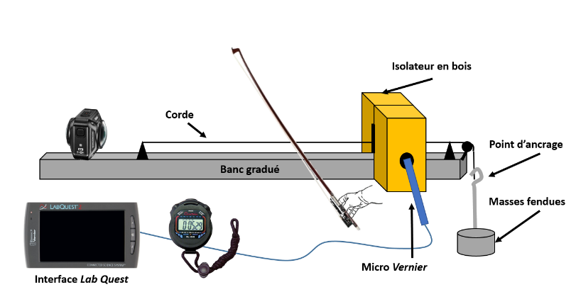 Comme dans la figure ci-bas, les œillets doivent être insérés dans les extrémités de chaque corde pour qu’on puisse l’accrocher à un banc gradué (environ 70 cm) avec une poulie à l’extrémité. On dépose ensuite l’isolateur en bois avec un micro *Vernier* dans le trou d’isolateur sur la corde pour éliminer le bruit. Le micro est attaché à une interface *LabQuest* et le logiciel *Data Logger Pro* doit être ouvert.

**Œillet**

**Œillet**

Figure 6 : Montage (Vue de côté).

## ***Les graphiques d’amplitude relative selon la fréquence***

Pour trouver la vitesse, on met deux rubans adhésifs à une distance de (46,2 ± 0,1) cm sur l’archet et les lentilles de la caméra doivent être en face du banc gradué et de la règle à 46 cm collée sur le mur et placée perpendiculairement au banc gradué. Ensuite, on appuie sur *Enregistrer* dans le logiciel *Data Logger Pro,* on filme et on démarre le chronomètre. Pour la corde de do, la première expérience est de tirer l’archet en 2 secondes. La deuxième est en 6 secondes et la dernière est de pousser l’archet en 2 secondes. Pour chaque expérience différente, on enregistre le spectre obtenu et on ouvre un nouveau document puis on poursuit avec la prochaine expérience. On compare d’abord les amplitudes en fonction de la vitesse pour le même sens de l’archet puis on compare, à vitesse constante, l’effet de pousser ou de tirer sur les amplitudes. Autrement dit, on compare l’expérience 1 à 2 et l’expérience 1 à 3. On reprend chacune des trois expériences avec les trois autres cordes. Ensuite, on se sert du logiciel *Tracker* et de la vidéo que nous avons filmée afin de calculer la vitesse après avoir calibré l’image. L’archet commence du premier ruban jusqu’à l’autre bout et vice-versa. À noter que le frottement de l’archet n’est pas étudié dans ce mémoire.

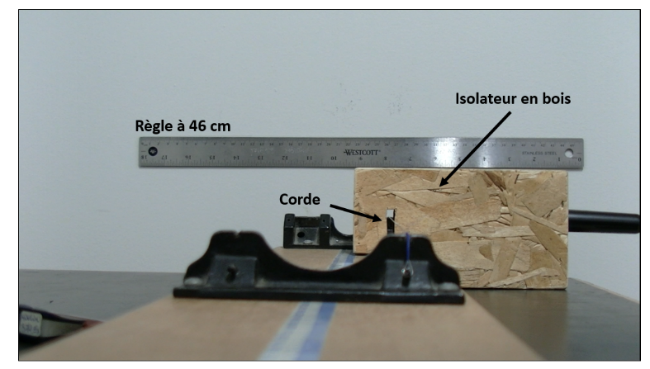

Figure 7 : Montage (Vue de caméra).

## ***Les données pour l’analyse***

*Data Logger Pro* nous fournit, pour chaque expérience, un tableau du temps, de la fréquence et de l’amplitude relative pour un intervalle de temps à 0,0001s et un graphique de pression en fonction du temps. Il faut le changer en « Graphique TFR » pour obtenir les spectres. Étant donné que le mémoire porte sur la qualité du son, nous allons mettre l’accent sur les amplitudes relatives et le temps.

# **RÉSULTATS**

## ***Tableaux***

Tableau 1. Amplitudes des harmoniques avec la plus grande intensité selon le temps et le numéro d’harmonique pour les quatre cordes d’alto

|  |  |  |  |  |
| --- | --- | --- | --- | --- |
|  |  | **Expérience 1** | **Expérience 2** | **Expérience 3** |
| Corde de do | (s) | 0.1136 | 0.4511 | 0.0856 |
| (± 0.000001 ua) | 0.180303 | 0.035447 | 0.154052 |
|  | 4 | 4 | 3 |
| Corde de sol | (s) | 0.1077 | 0.7062 | 0.1058 |
| (± 0.000001 ua) | 0.259659 | 0.112364 | 0.857626 |
|  | 3 | 5 | 3 |
| Corde de ré | (s) | 0.2152 | 0.4290 | 0.1578 |
| (± 0.000001 ua) | 0.564918 | 0.119681 | 1.071438 |
|  | 4 | 2 | 3 |
| Corde de la | (s) | 0.1782 | 0.3554 | 0.0891 |
| (± 0.000001 ua) | 0.160144 | 0.055670 | 0.182173 |
|  | 2 | 1 | 1 |

Tableau 2. Rapport des amplitudes pour les quatre cordes d’alto

|  |  |  |
| --- | --- | --- |
|  |  |  |
| Corde de do | 0.196599 ± 0.000007 | 0.854402 ± 0.000010 |
| Corde de sol | 0.432737 ± 0.000006 | 3.302897 ± 0.000017 |
| Corde de ré | 0.211856 ± 0.000002 | 1.896626 ± 0.000005 |
| Corde de la | 0.347627 ± 0.000008 | 1.137555 ± 0.000013 |

:Temps de l’harmonique avec la plus grande amplitude

: Amplitude de l’harmonique avec la plus grande amplitude (archet tiré à une vitesse rapide)

: Amplitude de l’harmonique avec la plus grande amplitude (archet tiré à une vitesse lente)

: Amplitude de l’harmonique avec la plus grande amplitude (archet poussé à une vitesse rapide)

:Numéro de l’harmonique avec la plus grande amplitude

Tableau 3. Moyenne des vitesses de l’archet sur les quatre cordes d’alto

|  |  |  |
| --- | --- | --- |
|  | **Valeur** | **∆ Totale** |
| Vitesse rapide (Tiré et Poussé) (cm/s) | 20.90 | 0.03 |
| Vitesse lente (Tiré) (cm/s) | 10.66 | 0.02 |

## ***Graphiques***

**DISCUSSION**

Les graphiques 1 à 12 nous permettent de voir tous les harmoniques présents et de repérer ceux qui ont la plus grande amplitude. Chaque point d’un graphique représente le numéro d’harmonique. Par exemple, si on se fie au graphique 1, on remarque que le quatrième point a la plus grande amplitude (0,180303 ± 0,000001), c’est-à-dire que le quatrième harmonique est plus fort parmi les harmoniques relatives d’une note jouée. L’échelle du temps est différente pour celui du milieu à cause du temps alloué au musicien de jouer la note. C’est pour cela que les graphiques 1 et 3 sont différentes comparées au graphique 2. Ce principe s’applique aux trois cordes d’alto.

## ***Vitesse de l’archet***

Dans le tableau 2, le ratio entre et est de 0,196599 ± 0,000007; 0,432737 ± 0,000006; 0,211856 ± 0,000002 et 0,347627 ± 0,000008 pour les cordes de do, de sol, de ré et de la. Une amplitude dite « maximale » indique l’harmonique qui a la plus grande amplitude pour chaque graphique. Avec les données recueillies et les graphiques, on constate que pour toutes les cordes, le son est beaucoup plus fort lorsqu’on frotte la corde avec une vitesse rapide comparée à une vitesse lente. Ainsi, quand on tire l’archet, le mouvement commence par la main qui se trouve juste au-dessus de la corde. Par conséquent, la main ajoutera plus de poids sur la corde et quand il est temps de la frotter, le son sera plus fort que si on commence le mouvement de l’archet par la pointe.

Par exemple, quand l’altiste interprète une pièce lente, il faut mettre plus de pression sur la corde en appuyant davantage sur l’archet, sinon le son ne sera pas assez fort. Par contre, le musicien doit quand même avoir une vitesse assez stable pour créer un son riche et rond dans le but d’éviter un bruit de crin. Quant à une pièce rapide, le musicien doit moins peser sur l’archet et doit faire des mouvements vifs et le son demeure fort à cause de la rapidité du mouvement, ce qui explique pourquoi les graphiques 2, 5, 8 et 11 possèdent une fonction plus « aplatie » lorsqu’on le compare aux graphiques 1, 4, 7 et 10. Donc, on peut dire que le son est plus riche lorsqu’on tire l’archet rapidement. C’est pour cela que plusieurs musiciens ont l’intuition de faire du vibrato lorsqu’ils jouent de longues notes. Le vibrato est une « légère ondulation du son produite sur les instruments de musique ». En vibrant la corde, la fréquence change, ce qui crée un son chaleureux.

## ***Force de l’archet***

Les données du ratio entre et est de 0,854402 ± 0,000010; 3,302897 ± 0,000017; 1,896626 ± 0,000005; 1,137555 ± 0,000013 pour les cordes de do, de sol, de ré et de la. On constate que si on pousse ou on tire l’archet pour une vitesse similaire, en comparant les trois différentes amplitudes (, et ), on remarque que le son est plus fort lorsqu’on pousse l’archet à un court laps de temps ( > ). Ceci infirme notre hypothèse sachant qu’on a soutenu que le son sera plus fort si on tire l’archet en raison du poids de la main qui « écrase » la corde. Seule la corde de do confirme l’hypothèse sachant que son rapport entreet est inférieur à 1.

Logiquement, si on part à la pointe de l’archet, notre main s’éloigne de la corde, donc on s’attend que les amplitudes relatives soient moins élevées que celles où on tire la corde. Ce phénomène peut être expliqué à travers un schéma de forces. On réalise que la main écrase la corde lorsqu’on tire l’archet, donc la force extérieure possède non seulement une composante en *z*, mais aussi en *y*.

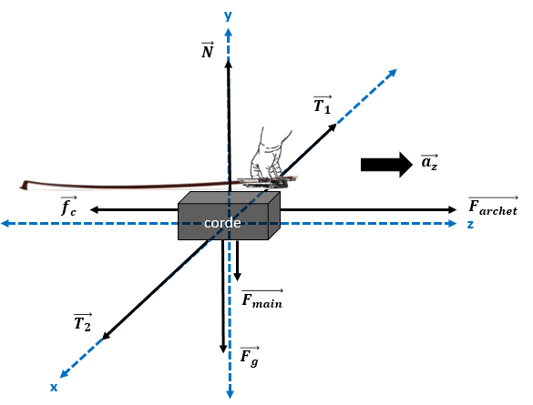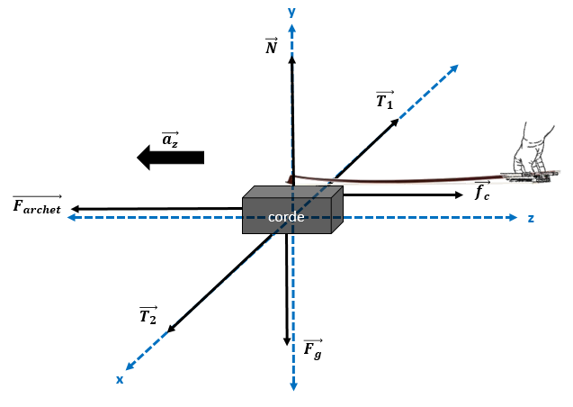

**Schéma 2**

**Schéma 1**

Figure 8 : Schémas de force (Schéma 1 : Archet au talon et Schéma 2 : Archet à la pointe)

On découvre qu’est supérieure à pour les cordes de sol, de ré et de la, ce qui est le contraire de nos attentes. Il existe un raisonnement derrière cela.

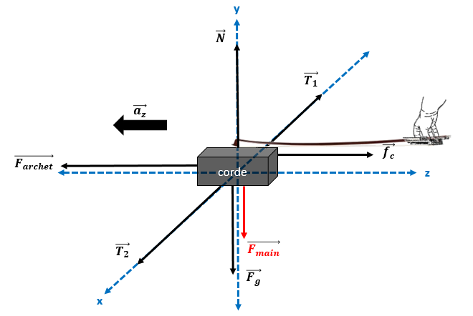 Certes, notre main s’éloigne de la corde, mais pour contrer ceci, il aurait fallu trouver un moyen de faire se déplacer l’archet autrement qu’en le tenant avec la main. Donc, les musiciens ont l’intuition d’appuyer plus fort sur la pointe qu’au talon de l’archet. Avec la pratique, ils remarquent que le son devient de moins en moins fort lorsqu’on éloigne la main de la corde, donc pour compenser cela, ils vont ajouter plus de poids même si l’archet se trouve à la pointe de la corde. Prenons comme exemple une personne qui doit jouer une seule note avec beaucoup d’intensité. Dans ce cas-ci, il pourrait tirer l’archet, mais supposons qu’à la suite de cette note, il doit rapidement jouer une série de notes sur la corde de la avec un coup d’archet. On remarque que l’amplitude la plus élevée est à 0,0891 seconde lorsqu’on pousse l’archet, tandis que si on tire ce dernier, l’amplitude se trouve à 0,1782 seconde, quasiment deux fois plus longue que la donnée précédente. Un musicien ne peut pas remarquer cela, mais à l’aide de ces données, il serait idéal de pousser l’archet quand il est temps de jouer rapidement une série de notes avec un seul coup d’archet. Avec une force suffisante, le son sortira plus rapidement et clairement. Quand on pousse, la force sera assez pour créer un son net et précis et plus on approche du talon de l’archet, plus le son devient fort. C’est pour cela qu’en musique, les enseignants suggèrent de jouer un groupe de notes en poussant (clarté) et de jouer une note forte et brève en tirant (son fort).

Figure 9 : Schéma de forces (Archet à la pointe)

## ***Répartition des amplitudes relatives des harmoniques***

Quand on regarde les spectres, logiquement, la fréquence fondamentale est l’harmonique où il y a la plus grande amplitude sachant que cette dernière correspond à la note que nous entendons. Autrement dit, le premier point de chaque graphique de ce mémoire doit correspondre au maximum de la fonction. Par contre, c’est seulement le cas pour la corde de la, car plus le son est aigu, plus les harmoniques sont difficiles à percevoir. Les notes graves (graphiques 1, 3, 4, 6) sont plus riches que les notes aiguës[6]. Cela explique aussi la raison pour laquelle les amplitudes « maximales » des cordes graves n’appartiennent pas au premier mode d’harmonique. Si nous sommes partis d’une note aigue, les harmoniques ont de grandes fréquences, donc il se peut qu’ils ne soient pas audibles. En ce qui concerne des manipulations, plusieurs causes pourraient expliquer ce phénomène. Sachant qu’il est impossible de trouver les fréquences à l’écoute, il est nécessaire d’utiliser des outils comme le micro *Vernier* et l’isolateur en bois pour amplifier le son de la corde et pour minimiser le bruit. Cependant, cela pourrait être une « contrainte supplémentaire pour ce qui concerne le son, car toutes les fréquences ne seront pas amplifiées de la même façon. »[7] Dans l’expérience, en enregistrant les mouvements de l’archet, on remarque qu’en frottant la corde, celle-ci pourrait toucher l’isolateur en bois, ce qui crée des sons aigus qui pourraient fausser nos résultats. En outre, on remarque par exemple pour la corde de do que la fréquence entendue est de 86,72 Hz (note de Fa2), mais l’harmonique ayant la plus grande amplitude est d’environ 346,45 Hz (note de Fa4). La fréquence et l’harmonique ayant la plus grande amplitude correspondent à la même note, mais de registres différents. Ce phénomène a eu lieu fréquemment lors de nos manipulations. Bref, c’est avec la répartition des amplitudes relatives des harmoniques qu’on remarque que plusieurs causes d’erreurs peuvent influencer la performance de notre expérience.

## ***Causes d’erreurs***

Premièrement, un essai n’est pas assez pour justifier un propos. Par exemple, quand on compare les amplitudes relatives lorsqu’on tire ou on pousse l’archet, étant donné que c’est difficile de quantifier cela, on ne peut pas se fier uniquement à un seul graphique par test différent pour confirmer notre hypothèse. Deuxièmement, en ce qui concerne de la comparaison entre un mouvement tiré et poussé de l’archet, on peut dire que nos tests ne reflètent pas nécessairement la réalité. Quand on joue de l’alto, on fait un mouvement du haut en bas ou vice-versa. Cependant, sachant que la corde est installée sur un morceau de bois, le mouvement était de gauche à droite. En outre, le fait d’ôter la corde de l’alto influence aussi nos résultats, car nous n’avons pas tenu compte de la résonance dans la caisse de l’alto. La tension n’est pas la bonne, car celle-ci ne représente la valeur de la tension de la corde fixée sur l’alto. Finalement, sachant que le frottement n’est pas tenu en compte dans ce mémoire, plusieurs résultats peuvent être influencés par ce facteur.

## ***Améliorations possibles***

Nous avons fait trois essais pour trouver les incertitudes instrumentales des vitesses de l’archet (Annexe II). Il serait idéal que nous fassions le même principe pour chaque expérience. Par exemple, si on tire l’archet en 2 secondes, nous pourrons faire cette action deux autres fois. De plus, au lieu d’enlever la corde de l’alto, nous pouvons nous servir d’un microphone de contact. Certains microphones de contact ont une pince qui est aussi un micro qu’on pourrait y mettre sur le chevalet afin qu’on puisse jouer une corde qui se trouve sur l’alto.

# **CONCLUSION**

Somme toute, l’objectif est de voir l’influence des amplitudes relatives selon la force de l’archet et sa vitesse. On remarque que la qualité du son est définie par la présence des harmoniques; plus il y a d’harmoniques différents, plus le son est riche. Quant à la grandeur du son, on remarque que le ratio entre et possède une valeur plus grande que le ratio entre et . Si on prend la corde de ré, le premier ratio serait de 1,89663 ± 0,00005, tandis que le deuxième est de 0,21186 ± 0.00002. Ces valeurs montrent que notre hypothèse est partiellement vraie. Il est vrai qu’en observant le schéma des forces, on remarque que l’amplitude « maximale » est plus petite lorsqu’on tire l’archet à une vitesse lente. Cependant, sachant que les musiciens sont conscients du fait que le son produit à la pointe n’est pas fort, ils mettront plus de pression à la tête de l’archet afin d’avoir un son fort et clair, ce qui explique pourquoi le ratio entre et a une valeur supérieure à 1. Ce principe s’applique aussi aux autres cordes à l’exception de la corde de do.

L’objectif est bien atteint, mais plusieurs causes d’erreurs pourraient être évitées. Le fait d’enlever les cordes et de les déposer sur un morceau de bois ne reflète pas du tout la qualité du son quand la corde est sur l’alto. En outre, il faut faire plusieurs essais pour une seule expérience afin de bien confirmer nos résultats. Si l’expérience était à refaire, l’emploi d’un microphone sur le chevalet de l’alto et la vidéo qui filme le mouvement vertical de l’archet serait idéal. Par contre, l’étude du mémoire mène à plusieurs autres découvertes intéressantes à explorer comme la relation entre les numéros d’harmoniques et les vitesses de l’archet.

# **BIBLIOGRAPHIE**

* Ablitzer, F. (2011). *Influence des paramètres mécaniques et géométriques sur le comportement statique de l’archet de violon en situation de jeu* (Thèse de doctorat, Université du Maine, Le Mans, France). Repéré à <https://tel.archives-ouvertes.fr/tel-00695927v1/document>

Benson, H., Lachance, M., Séguin, M., Villeneuve, B., & Marcheterre, B. (2016). *Physique – Ondes, optique et physique moderne*. Montréal, Québec : ERPI Sciences.

Chaigne, A., & Kergomard, J. (2008). *Acoustique des instruments de musique*. Paris, France: Belin.

* Elie, B. (2012). *Caractérisation vibratoire et acoustique des instruments à cordes – Application à l’aide à la facture instrumentale* (Thèse de doctorat, Université du Maine, Le Mans, France). Repéré à <https://tel.archives-ouvertes.fr/file/index/docid/833885/filename/These_Benjamin_Elie.pdf>

Garrigues, J. (s.d.). Alto. Repéré à <http://www.universalis-edu.com/encyclopedie/alto-instrument/>

* II. Le parcours du son. (s.d.). Repéré à <http://tpeleson.e-monsite.com/pages/ii-le-parcours-du-son/>
* Lecomte, M. (2001). *Transformation de Fourier : Cours et exercices*. Repéré à <https://www.math.u-bordeaux.fr/~smarques/cours/Physique/exosup/fourier.pdf>
* Leipp, É. (2010). *Acoustique et Musique*. Paris, France : Presses des Mines
* Le Timbre. (s.d.). Repéré à <http://tpe.harmoniques.free.fr/Timbre.htm>
* Rainville, C. (2017). Et l’archet alors? Mariage parfait entre violon et archet. Repéré à <http://www.osm.ca/fr/larchet-mariage-parfait-entre-violon-archet/>

Roberts, G. (2016). *From Music to Mathematics: Exploring the Connections*. Baltimore, États-Unis: Johns Hopkins University Press.

Szynalski, T. (s.d.). Online Tone Generator. Repéré à <http://www.szynalski.com/tone-generator/>

Taillet, R., Villain, L., & Febvre, P. (2018). *Dictionnaire de physique*. Louvain-la-Neuve, Belgique : De Boeck Supérieur.

* Vibrato, vibratos. (s.d.). Répéré à <https://www.larousse.fr/dictionnaires/francais/vibrato_vibratos/81802>

Vignal, M. (2011). *Dictionnaire de la musique*. Paris, France : Larousse.

Zananiri, C. (2002). *Musique et physique*. Paris, France : Ellipses.

***Les images***

* Figure 1 : [Les nœuds et les ventres d’une onde stationnaire] [Image]. (s.d.). Repéré à <https://www.revisionsbac.com/compte-cours-application.php?id=6393>
* Figure 2 : [Les harmoniques lorsque la corde est fixée aux deux extrémités] [Image] (2007). Repéré à <http://lefourtout-dolivier.over-blog.net/article-11686207.html>
* Figure 3 : [Archet d’un instrument à cordes] [Image] (s.d.). Repéré à <https://www.woodbrass.com/violons-archets-violon-herald-1-8-archet-1-8-standard-p132751.html>
* Figure 5 : [Comportement des particules d’air (oscillations de la corde)] [Image] (s.d.). Repéré à <http://tatullisab.free.fr/laboratoire/7_Terminale%20S/2_Specialite/2-sons/instrument%20a%20cordes.pdf>

# **ANNEXES**

## ***Annexe I – Données diverses de la corde***

Tableau 1 : Longueur totale, masse, tension et densité linéique de la corde de do

|  |  |  |  |  |
| --- | --- | --- | --- | --- |
| Corde de do | Valeur | ∆ inst. | ∆ non-inst. | ∆ totale |
| Longueur de la corde (cm) | 61.8 | 0.4 | 0.1 | 0.5 |
| Longueur de la corde (m) | 0.618 | 0.004 | 0.001 | 0.005 |
| Masse de la corde (g) | 2.784 | 0.050 | 0.001 | 0.051 |
| Masse de la corde (kg) | 0.002784 | 0.000050 | 0.000001 | 0.000051 |
| Tension de la corde (N) | 24.50 | 0.00 | 0.05 | 0.05 |
| Densité linéique (kg/m) | 0.00450 | -- | -- | 0.00012 |

Tableau 2 : Longueur totale, masse, tension et densité linéique de la corde de sol

|  |  |  |  |  |
| --- | --- | --- | --- | --- |
| Corde de sol | Valeur | ∆ inst. | ∆ non-inst. | ∆ totale |
| Longueur de la corde (cm) | 54.8 | 0.1 | 0.1 | 0.2 |
| Longueur de la corde (m) | 0.548 | 0.001 | 0.001 | 0.002 |
| Masse de la corde (g) | 1.675 | 0.002 | 0.001 | 0.003 |
| Masse de la corde (kg) | 0.001675 | 0.000002 | 0.000001 | 0.000003 |
| Tension de la corde (N) | 24.50 | 0.00 | 0.05 | 0.05 |
| Densité linéique (kg/m) | 0.00305 | -- | -- | 0.00001 |

Tableau 3 : Longueur totale, masse, tension et densité linéique de la corde de ré

|  |  |  |  |  |
| --- | --- | --- | --- | --- |
| Corde de ré | Valeur | ∆ inst. | ∆ non-inst. | ∆ totale |
| Longueur de la corde (cm) | 57.6 | 0.1 | 0.1 | 0.2 |
| Longueur de la corde (m) | 0.576 | 0.001 | 0.001 | 0.002 |
| Masse de la corde (g) | 0.86 | 0.0015 | 0.001 | 0.00 |
| Masse de la corde (kg) | 0.000858 | 0.000002 | 0.000001 | 0.000003 |
| Tension de la corde (N) | 24.50 | 0.00 | 0.05 | 0.05 |
| Densité linéique (kg/m) | 0.00149 | -- | -- | 0.00001 |

Tableau 4 : Longueur totale, masse, tension et densité linéique de la corde de la

|  |  |  |  |  |
| --- | --- | --- | --- | --- |
| Corde de la | Valeur | ∆ inst. | ∆ non-inst. | ∆ totale |
| Longueur de la corde (cm) | 53.9 | 0.1 | 0.1 | 0.2 |
| Longueur de la corde (m) | 0.539 | 0.001 | 0.001 | 0.002 |
| Masse de la corde (g) | 0.46 | 0.00 | 0.001 | 0.00 |
| Masse de la corde (kg) | 0.000463 | 0.000001 | 0.000001 | 0.000002 |
| Tension de la corde (N) | 24.50 | 0.00 | 0.05 | 0.05 |
| Densité linéique (kg/m) | 0.000859 | -- | -- | 0.000005 |

## ***Annexe II – Données brutes des vitesses (tirées de Tracker)***

Tableau 5. Vitesses de l’archet sur les quatre cordes de l’alto

|  |  |  |  |  |  |
| --- | --- | --- | --- | --- | --- |
|  | | Valeur | ∆ inst. | ∆ non-inst. | ∆ totale |
| Corde de do | Vitesse rapide (Archet tiré) (cm/s) | 17.41 | 0.04 | 0.01 | 0.05 |
| Vitesse longue (Archet tiré) (cm/s) | 7.23 | 0.00 | 0.01 | 0.01 |
| Vitesse rapide (Archet poussé) (cm/s) | 18.58 | 0.01 | 0.01 | 0.02 |
| Corde de sol | Vitesse rapide (Archet tiré) (cm/s) | 18.58 | 0.01 | 0.01 | 0.02 |
| Vitesse longue (Archet tiré) (cm/s) | 8.34 | 0.00 | 0.01 | 0.01 |
| Vitesse rapide (Archet poussé) (cm/s) | 24.08 | 0.02 | 0.01 | 0.03 |
| Corde de ré | Vitesse rapide (Archet tiré) (cm/s) | 20.21 | 0.02 | 0.01 | 0.03 |
| Vitesse longue (Archet tiré) (cm/s) | 9.33 | 0.01 | 0.01 | 0.02 |
| Vitesse rapide (Archet poussé) (cm/s) | 21.47 | 0.01 | 0.01 | 0.02 |
| Corde de la | Vitesse rapide (Archet tiré) (cm/s) | 17.75 | 0.02 | 0.01 | 0.03 |
| Vitesse longue (Archet tiré) (cm/s) | 8.79 | 0.01 | 0.01 | 0.02 |
| Vitesse rapide (Archet poussé) (cm/s) | 29.15 | 0.02 | 0.01 | 0.03 |

## DO 2s Essai 2***Annexe III – Graphiques tirés du logiciel Data Logger Pro***

Graphique 1. Amplitude relative en fonction de la fréquence lorsqu’on **tire** l’archet à une **vitesse rapide** sur la corde de **DO**

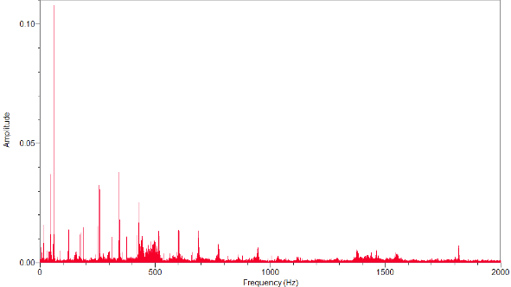

Graphique 2. Amplitude relative en fonction de la fréquence lorsqu’on **tire** l’archet à une **vitesse lente** sur la corde de **DO**

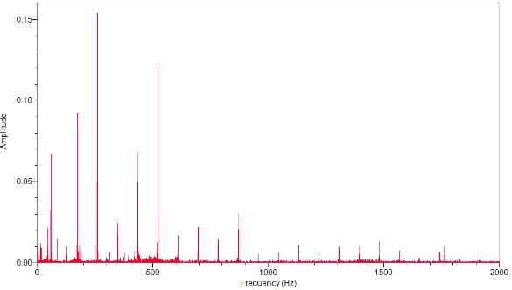

Graphique 3. Amplitude relative en fonction de la fréquence lorsqu’on **pousse** l’archet à une **vitesse rapide** sur la corde de **DO**

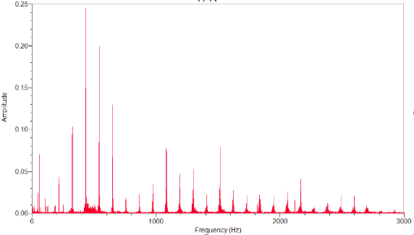

Graphique 4. Amplitude relative en fonction de la fréquence lorsqu’on **tire** l’archet à une **vitesse rapide** sur la corde de **SOL**

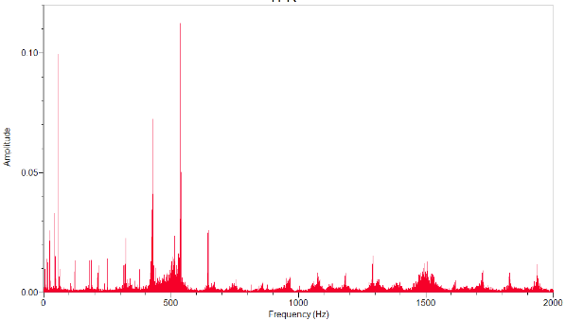

Graphique 5. Amplitude relative en fonction de la fréquence lorsqu’on **tire** l’archet à une **vitesse lente** sur la corde de **SOL**

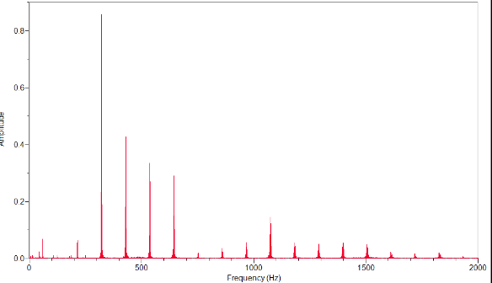

Graphique 6. Amplitude relative en fonction de la fréquence lorsqu’on **pousse** l’archet à une **vitesse rapide** sur la corde de **SOL**

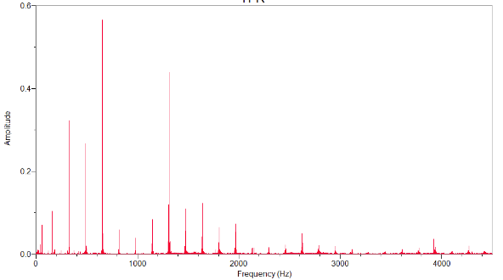

Graphique 7. Amplitude relative en fonction de la fréquence lorsqu’on **tire** l’archet à une **vitesse rapide** sur la corde de **RÉ**

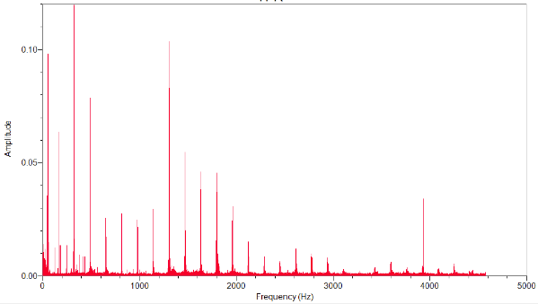

Graphique 8. Amplitude relative en fonction de la fréquence lorsqu’on **tire** l’archet à une **vitesse lente** sur la corde de **RÉ**

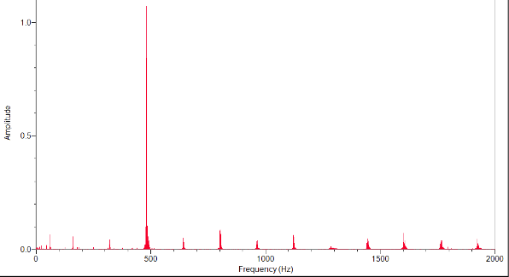

Graphique 9. Amplitude relative en fonction de la fréquence lorsqu’on **pousse** l’archet à une **vitesse rapide** sur la corde de **RÉ**

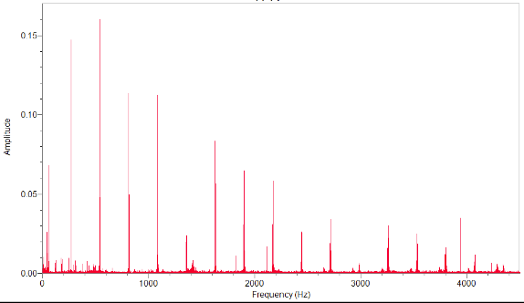

Graphique 10. Amplitude relative en fonction de la fréquence lorsqu’on **tire** l’archet à une **vitesse rapide** sur la corde de **LA**

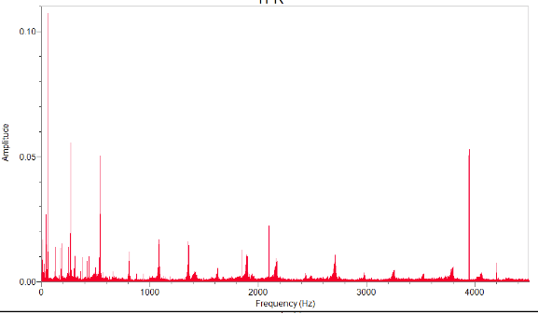

Graphique 11. Amplitude relative en fonction de la fréquence lorsqu’on **tire** l’archet à une **vitesse lente** sur la corde de **LA**

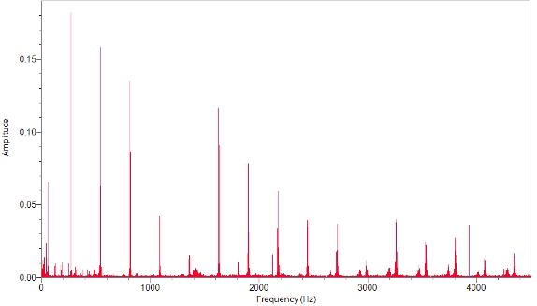

Graphique 12. Amplitude relative en fonction de la fréquence lorsqu’on **pousse** l’archet à une **vitesse rapide** sur la corde de **LA**

## ***Annexe IV – Amplitudes relatives des harmoniques en fonction du temps pour les quatre cordes***

Tableau 6. Amplitude des harmoniques en fonction du temps pour la corde de do

|  |  |  |  |  |  |  |
| --- | --- | --- | --- | --- | --- | --- |
| *t1* (s) | *A1* (ua) | *t2* (s) | *A2* (ua) | *t3* (s) | *A3* (ua) | ∆*A* |
| 0.0284 | 0.013061 | 0.1134 | 0.001585 | 0.0285 | 0.014515 | 0.000001 |
| 0.0568 | 0.068763 | 0.2263 | 0.010129 | 0.0571 | 0.092502 | 0.000001 |
| 0.0852 | 0.107109 | 0.3383 | 0.032505 | 0.0856 | 0.154052 | 0.000001 |
| 0.1136 | 0.180303 | 0.4511 | 0.035447 | 0.1142 | 0.024643 | 0.000001 |
| 0.1420 | 0.132910 | 0.5641 | 0.025421 | 0.1427 | 0.068441 | 0.000001 |
| 0.1704 | 0.164210 | 0.6785 | 0.011056 | 0.1713 | 0.121000 | 0.000001 |
| 0.1988 | 0.029616 | 0.7895 | 0.011843 | 0.1998 | 0.016915 | 0.000001 |
| 0.2272 | 0.028440 | 0.9032 | 0.011684 | 0.2284 | 0.021783 | 0.000001 |
| 0.2556 | 0.012878 | 1.0158 | 0.007982 | 0.2569 | 0.014179 | 0.000001 |
| 0.2840 | 0.014839 | 1.1299 | 0.003092 | 0.2855 | 0.030035 | 0.000001 |
| 0.3112 | 0.001165 | 1.2394 | 0.005726 | 0.3140 | 0.005332 | 0.000001 |

Tableau 7. Amplitude des harmoniques en fonction du temps pour la corde de sol

|  |  |  |  |  |  |  |
| --- | --- | --- | --- | --- | --- | --- |
| *t1* (s) | *A1* (ua) | *t2* (s) | *A2* (ua) | *t3* (s) | *A3* (ua) | ∆*A* |
| 0.0355 | 0.017997 | 0.1411 | 0.003847 | 0.0353 | 0.010278 | 0.000001 |
| 0.0710 | 0.043262 | 0.2824 | 0.008389 | 0.0705 | 0.063672 | 0.000001 |
| 0.1077 | 0.259659 | 0.4235 | 0.020467 | 0.1058 | 0.857626 | 0.000001 |
| 0.1421 | 0.245415 | 0.5651 | 0.072440 | 0.1410 | 0.427304 | 0.000001 |
| 0.1775 | 0.199528 | 0.7062 | 0.112364 | 0.1763 | 0.334270 | 0.000001 |
| 0.2131 | 0.129684 | 0.8452 | 0.012051 | 0.2115 | 0.290143 | 0.000001 |
| 0.2488 | 0.018538 | 0.9943 | 0.001801 | 0.2486 | 0.001446 | 0.000001 |
| 0.2841 | 0.022274 | 1.1361 | 0.000824 | 0.2841 | 0.002639 | 0.000001 |
| 0.3197 | 0.034406 | 1.2786 | 0.000957 | 0.3192 | 0.004256 | 0.000001 |
| 0.3552 | 0.077701 | 1.4197 | 0.003116 | 0.3546 | 0.008010 | 0.000001 |
| 0.3907 | 0.046829 | 1.5627 | 0.002634 | 0.3901 | 0.004869 | 0.000001 |
| 0.4264 | 0.052627 | 1.7061 | 0.002805 | 0.4263 | 0.003823 | 0.000001 |
| 0.4618 | 0.022589 | 1.8475 | 0.001259 | 0.4616 | 0.003248 | 0.000001 |
| 0.4972 | 0.079030 | 1.9885 | 0.003477 | 0.4971 | 0.003456 | 0.000001 |
| 0.5327 | 0.026886 | 2.1302 | 0.001508 | 0.5329 | 0.000347 | 0.000001 |
| 0.5682 | 0.021488 | 2.2728 | 0.000842 | 0.5683 | 0.000869 | 0.000001 |
| 0.6010 | 0.022074 | 2.4036 | 0.001845 | 0.6022 | 0.000871 | 0.000001 |
| 0.6391 | 0.021609 | 2.5552 | 0.001301 | 0.6393 | 0.000835 | 0.000001 |

Tableau 8. Amplitude des harmoniques en fonction du temps pour la corde de ré

|  |  |  |  |  |  |  |
| --- | --- | --- | --- | --- | --- | --- |
| *t1* (s) | *A1* (ua) | *t2* (s) | *A2* (ua) | *t3* (s) | *A3* (ua) | ∆*A* |
| 0.0538 | 0.103901 | 0.2144 | 0.063563 | 0.0526 | 0.055419 | 0.000001 |
| 0.1076 | 0.322454 | 0.4290 | 0.119681 | 0.1054 | 0.042852 | 0.000001 |
| 0.1614 | 0.267057 | 0.6426 | 0.060997 | 0.1578 | 1.071438 | 0.000001 |
| 0.2152 | 0.564918 | 0.8576 | 0.020430 | 0.2148 | 0.001769 | 0.000001 |
| 0.2680 | 0.008444 | 1.0705 | 0.020875 | 0.2677 | 0.001841 | 0.000001 |
| 0.3219 | 0.007649 | 1.2876 | 0.021514 | 0.3220 | 0.001035 | 0.000001 |
| 0.3754 | 0.011883 | 1.5020 | 0.027845 | 0.3754 | 0.001405 | 0.000001 |
| 0.4305 | 0.438129 | 1.7175 | 0.067966 | 0.4303 | 0.001775 | 0.000001 |
| 0.4843 | 0.110306 | 1.9347 | 0.008297 | 0.4844 | 0.001038 | 0.000001 |
| 0.5381 | 0.122660 | 2.1530 | 0.005134 | 0.5384 | 0.001196 | 0.000001 |
| 0.5920 | 0.064875 | 2.3669 | 0.005408 | 0.5918 | 0.001258 | 0.000001 |

Tableau 9. Amplitude des harmoniques en fonction du temps pour la corde de la

|  |  |  |  |  |  |  |
| --- | --- | --- | --- | --- | --- | --- |
| *t1* (s) | *A1* (ua) | *t2* (s) | *A2* (ua) | *t3* (s) | *A3* (ua) | ∆*A* |
| 0.0891 | 0.147358 | 0.3554 | 0.055670 | 0.0891 | 0.182173 | 0.000001 |
| 0.1782 | 0.160144 | 0.7102 | 0.047921 | 0.1782 | 0.158384 | 0.000001 |
| 0.2673 | 0.113722 | 1.0645 | 0.010402 | 0.2673 | 0.134461 | 0.000001 |
| 0.3564 | 0.112459 | 1.4252 | 0.017075 | 0.3564 | 0.042003 | 0.000001 |
| 0.4449 | 0.019980 | 1.7803 | 0.016039 | 0.4453 | 0.014745 | 0.000001 |
| 0.5347 | 0.083411 | 2.1332 | 0.005173 | 0.5346 | 0.116534 | 0.000001 |
| 0.6238 | 0.064831 | 2.4890 | 0.011049 | 0.6237 | 0.077780 | 0.000001 |
| 0.7129 | 0.058077 | 2.8445 | 0.007891 | 0.7128 | 0.059317 | 0.000001 |
| 0.8020 | 0.026121 | 3.2011 | 0.001900 | 0.8017 | 0.039253 | 0.000001 |
| 0.8912 | 0.033702 | 3.5584 | 0.007990 | 0.8908 | 0.036750 | 0.000001 |
| 0.9786 | 0.005433 | 3.9145 | 0.002526 | 0.9792 | 0.008105 | 0.000001 |
| 1.0694 | 0.030382 | 4.2678 | 0.001407 | 1.0690 | 0.039964 | 0.000001 |
| 1.1586 | 0.024808 | 4.6156 | 0.001430 | 1.1581 | 0.024007 | 0.000001 |
| 1.2470 | 0.013402 | 4.9746 | 0.004837 | 1.2462 | 0.018691 | 0.000001 |
| 1.3341 | 0.004744 | 5.3339 | 0.002285 | 1.3362 | 0.012169 | 0.000001 |

1. Zananiri, C. (2002). *Musique et physique*. Paris, France : Ellipses, p.7
2. Benson, H., Lachance, M., Séguin, M., Villeneuve, B., & Marcheterre, B. (2016). *Physique – Ondes, optique et physique moderne*. Montréal, Québec : ERPI Sciences, p.67.
3. Taillet, R., Villain, L., & Febvre, P. (2018). *Dictionnaire de physique*. Louvain-la-Neuve, Belgique : De Boeck Supérieur, p.357.
4. Lecomte, M. (2001). *Transformation de Fourier : Cours et exercices*. Repéré à <https://www.math.u-bordeaux.fr/~smarques/cours/Physique/exosup/fourier.pdf> (p.2)
5. Garrigues, J. (s.d.). Alto. Repéré à <http://www.universalis-edu.com/encyclopedie/alto-instrument/>
6. Le Timbre. (s.d.). Repéré à <http://tpe.harmoniques.free.fr/Timbre.htm>
7. Zananiri, C. (2002). *Musique et physique*. Paris, France: Ellipses, p.77.